Lisa 1
Häädemeeste Vallavolikogu
Otsuse nr juurde
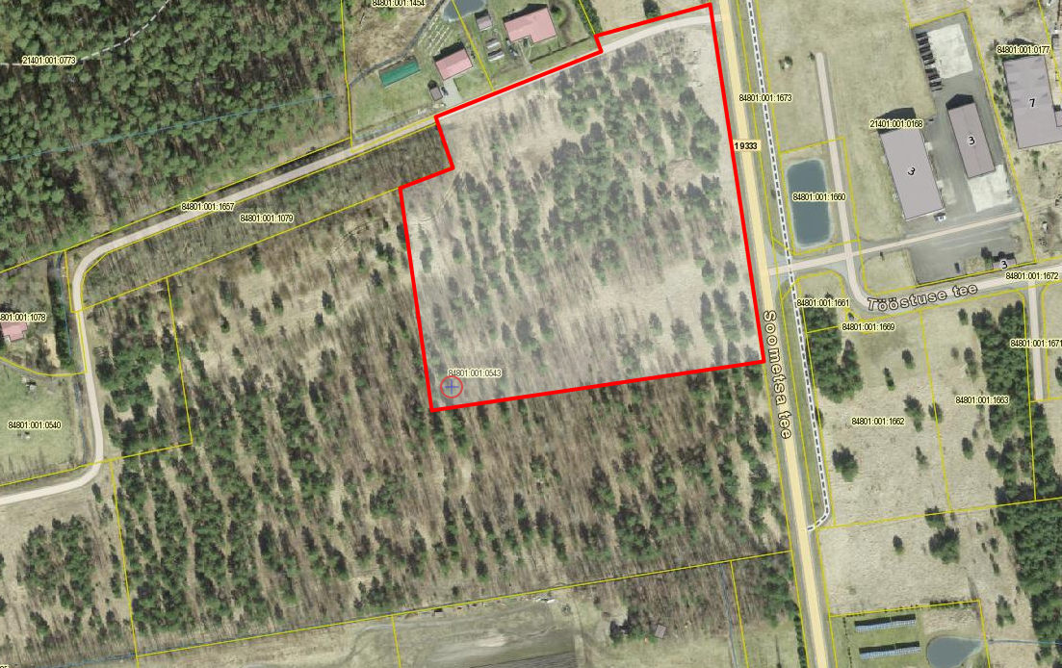
DETAILPLANEERINGU
LÄHTESEISUKOHAD
1. NIMETUS | Uulu külas osalise Lillepõllu kinnistu Uulu lasteaia detailplaneering (katastritunnus 84801:001:0543)
2. ALGATAJA | HUVITATUD ISIK: Häädemeeste Vallavalitsus  ALGATAJA: Häädemeeste Vallavolikogu  KOOSTAMISE KORRALDAJA: Häädemeeste Vallavalitsus  KEHTESTAJA: Häädemeeste Vallavolikogu
3. EESMÄRK JA VASTAVUS ÜLDPLANEERINGULE | PLANEERINGU EESMÄRK: Planeerida Uulu külla uus lasteaia hoone ja selle juurde kuuluv hooviala.  PLANEERINGUALA SUURUS: 2,7 ha  PLANEERINGU VASTAVUS ÜLDPLANEERINGULE: Detailplaneering teeb ettepaneku üldplaneeringu põhilahenduse muutmiseks. Tehakse ettepanek muuta maakasutuse juhtotstarve väikeelamu reservmaast üldkasutatava hoone maaks.
4. PLANEERINGU LÄHTEMATERJAL | OLEMASOLEVA KATASTRIÜKSUSE SIHTOTSTARVE: maatulundusmaa 100%  PLANEERINGUALA ASEND: planeeringuala asub Uulu külas 19333 Uulu-Soometsa-Häädemeeste tee ääres.  GEOLOOGILINE ALUSMATERJAL: puudub  ARVESTADA:  - Tahkuranna valla üldplaneeringu ehitustingimustega  - kehtestatud Uulu küla Lillepõllu detailplaneeringuga  - Pärnu maakonna planeeringuga  OLEMASOLEV DETAILPLANEERING: Uulu küla Lillepõllu detailplaneering
5. UURINGUD | Kui detailplaneeringu edasise menetluse käigus selgub, et planeeringulahenduse väljatöötamiseks on vajalik teha täiendavaid uuringuid, analüüse, ekspertiise vms, siis tuleb need teha ning planeeringusse lisada.
6. EHITUSLIKUD JA ARHITEKTUURSED NÕUDED | TERRITOORIUMI KRUNTIDEKS JAOTUS: detailplaneeringuga jagatakse Lillepõllu kinnistust välja üldkasutatavate hoonete maa sihtotstarbega krunt, vajadusel teemaa või tehnorajatiste kinnistud  KRUNDI SIHTOTSTARVE: üldkasutatavate hoonete maa 100%  LUBATUD SUURIM EHITISTE ARV KRUNDIL: Määrata detailplaneeringuga (lasteaia hoone ja abihooned)  LUBATUD SUURIM EHITISEALUNE PIND: Määrata detailplaneeringuga  KRUNDI HOONESTUSALA: määrata detailplaneeringuga, järgida tuleohutuse tagamiseks ehitiste vahelisi kujasid ning vajalikku kaugust katastriüksuse piiridest (vähemalt 5 m krundi piiridest).  HOONETE TULEPÜSIVUSKLASS: TP3  HOONETE KORRUSELISUS: määrata detailplaneeringuga  HOONETE MAKSIMAALNE KÕRGUS: määrata detailplaneeringuga  HOONETE MAKSIMAALNE SÜGAVUS: määrata detailplaneeringuga.  HOONETE KÕRGUSLIK SIDUMINE: lahendada põhimõtteline vertikaalplaneerimine ja planeeritud maapinna kõrgusmärgid ning hoonestuse sidumiskõrgused detailplaneeringus.  KATUSEKALDED JA –KATE, HARJAJOONE SUUND: määrata detailplaneeringuga.  VÄLISVIIMISTLUS: määrata detailplaneeringuga  KRUNTIDE PIIRID JA PIIRDED: määrata planeeringuga  EHITISTE VAHELISED KUJAD: vastavalt tuleohutusnõuetele.  LAMMUTATAVAD EHITISED: puuduvad.  SERVITUUDIALAD: vajadusel määrata detailplaneeringuga.  KOHUSTUSLIKUD EHJITUSJOONED: vajadusel määrata detailplaneeringuga.  JUURDEPÄÄSUD: planeeringuala piirneb 19333 Uulu-Soometsa-Häädemeeste teega. Planeeringuga näidata ära krundile mahasõitude asukohohad. Kavandada kergliiklejate juurdepääs.  TÄNAVAD/TEED: vajadusel määrata planeeringuga.  PARKIMISTINGIMUSED: Parkimine lahendada Lillepõllu kinnistul.  HEAKORD JA HALJASTUS: Planeerida asukoht jäätmemahutitele, millele peab olema tagatud piisava laiuse, vaba kõrguse ja kandevõimega ning tasane juurdepääsutee jäätmeveokile. Säilitada võimalikult suures ulatuses kõrghaljastus.
7. INSENERVÕRKUDE PROJEKTEERIMISTINGIMUSED | VEEVARUSTUS: lahendada planeeringuga tsentraalselt  REOVEE KANALISEERIMINE: lahendada planeeringuga tsentraalselt  SADEMEVEE KANALISEERIMINE: piirkonnas puudub sademevee kanalisatsioon seega lahendada sademevee ärajuhtimine oma kinnistu siseselt.  ELEKTRIVARUSTUS: lahendada planeeringuga.  SIDEVARUSTUS: lahendada planeeringuga.  SOOJAVARUSTUS: Lahendada planeeringuga (maaküte või kaugküte).  TÄNAVAVALGUSTUS: lahendada planeeringuga.
8. KOOSTÖÖ JA KAASAMINE | KOOSKÕLASTAJAD JA KAASATAVAD ASUTUSED:  - Päästeamet  - Transpordiamet  - Terviseamet  - Põllumajandus- ja Toiduamet  KAASATAVAD ISIKUD:  - Regionaal- ja Põllumajandusministeerium  - Elektrilevi OÜ  - Telia Eesti AS  - naaberkinnistute omanikud  - AS Häädemeeste VK  - SW Energia
9. PLANEERINGU KOOSSEIS JA VORMISTAMINE | DETAILPLANEERINGU KOOSSEISU JA VORMISTAMISE NÕUDED:  Riigihalduse ministri 17.10.2019 määrus nr 50 „Planeeringu vormistamisele ja ülesehitusele esitatavad nõuded“  Detailplaneeringu joonised vormistada mõõtkavas 1:500 topo-geodeetilisele alusplaanile.  DETAILPLANEERINGU KOOSSEISUS ESITADA:  - Seletuskiri  - Asendiskeem  - Tugijoonis (geodeetilisel alusel olemasolevate tehnovõrkude ja krundipiiridega ning olemasolevate piirangutega)  - Põhijoonis (koos tehnovõrkude joonise ja vertikaalplaneerimise joonisega)  - Tehnovõrkude joonis  - Planeeringulahenduse illustratsioon  - Lisamaterjalid (tehnilised tingimused, kooskõlastused koos koondtabeliga, kokkulepped jm lepingud ning kirjavahetus)
10. PLANEERINGU ESITAMINE | DETAILPLANEERING ESITADA:  ESKIISI STAADIUMIS TUTVUSTAMISEKS  - digitaalselt pdf formaadis  AVALIKUSTAMISEKS  - üks eksemplar paberkandjal  - digitaalselt pdf formaadis  - planeeringuahenduse illustratsioon  KEHTESTAMISEKS  - kaks eksemplari paberkandjal  - digitaalselt pdf ja dwg formaadis
11. PLANEERITAV ESIALGNE AJAKAVA | DP algatamine | Juuni 2023
11. PLANEERITAV ESIALGNE AJAKAVA | Lähteseisukohtade ning KSH eelhinnangu koostamine ja seisukohtade küsimine (KOV) | Jaanuar - veebruar 2024
11. PLANEERITAV ESIALGNE AJAKAVA | DP eskiislahenduse koostamine (sh topogeodeetiline mõõdistus) ja vallavalitsusele esitamine | Jaanuar - märts 2024
11. PLANEERITAV ESIALGNE AJAKAVA | DP eskiislahenduse avalikustamine (k.a avalikud arutelud) | Märts – mai 2024
11. PLANEERITAV ESIALGNE AJAKAVA | DP lahenduse korrigeerimine (vajadusel) | Mai 2024
11. PLANEERITAV ESIALGNE AJAKAVA | DP kooskõlastamine ja arvamuse avaldamine | Mai – juuni 2024
11. PLANEERITAV ESIALGNE AJAKAVA | DP vastuvõtmine | Juuli 2024
11. PLANEERITAV ESIALGNE AJAKAVA | DP avalikustamine (k. a avalik väljapanek) | Juuli - August 2024
11. PLANEERITAV ESIALGNE AJAKAVA | DP korrigeerimine (vajadusel) | August 2024
11. PLANEERITAV ESIALGNE AJAKAVA | DP esitamine heakskiitmiseks Regionaal- ja Põllumajandusministeeriumile ja heakskiidu saamine | September - oktoober 2024
Ajakava võib muutuda olenevalt detailplaneeringu koostamise menetlusetappide tegelikust ajakulust.

Detailplaneering tuleb kehtestada 3 aasta jooksul selle algatamisest.

Koostaja:
Marie Reinson
planeerimis- ja maanõunik

